Family Math Studio Lección 7.7 · 6.GR.3

Representar polígonos en el plano de coordenadas
Dibujar un polígono con las coordenadas de sus esquinas y hallar longitudes de lados, perímetro y área.
Nombre Fecha

La chispa de hoy
Un plano del barrio en una cuadrícula muestra un jardín. Dos postes de la cerca están en (−4, 3) y (5, 3). La cerca va recta entre ellos. ¿Cuántas unidades mide? Primero adivina: ¿la cerca mide más de 5 unidades o menos?
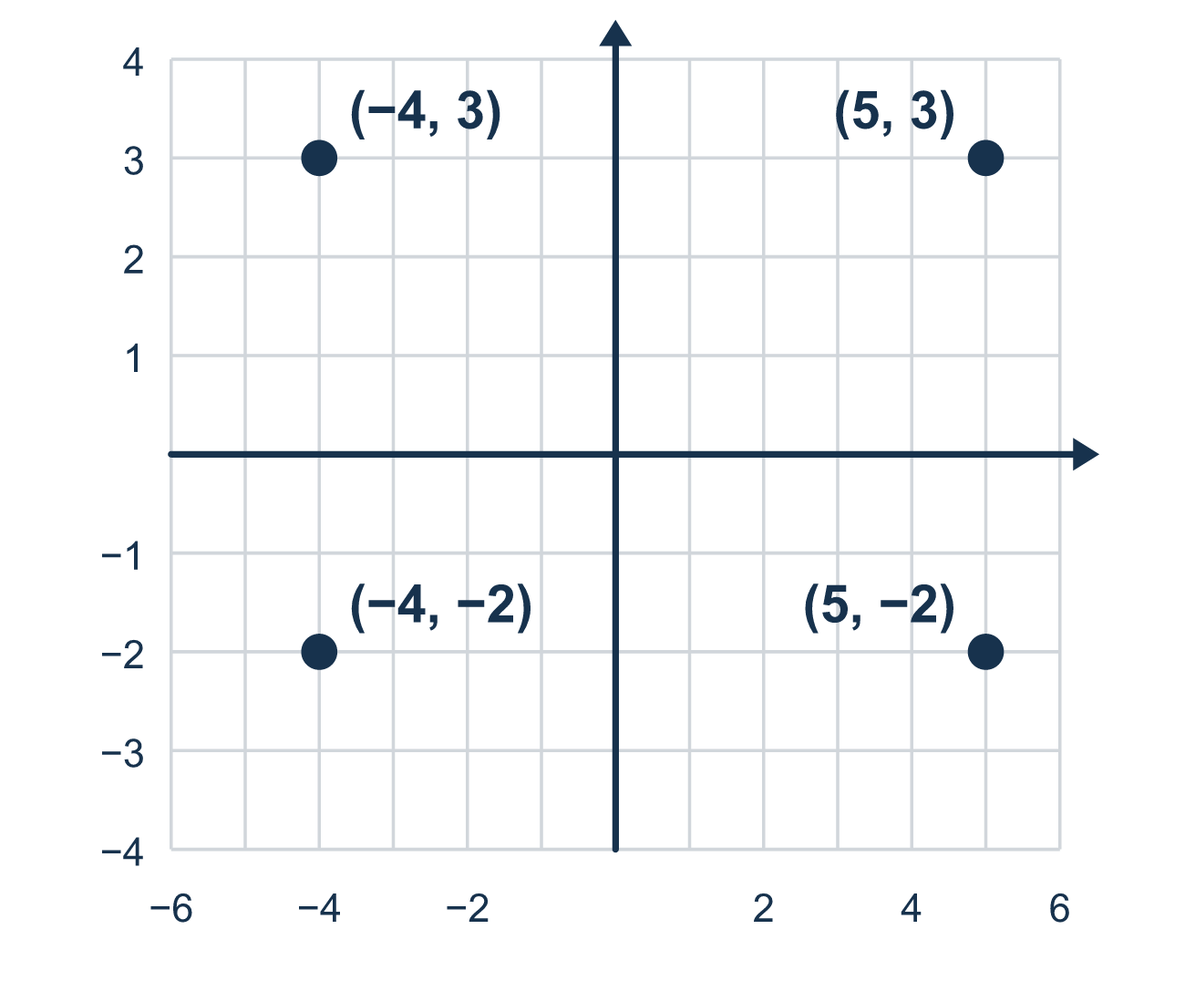
Nuestro modelo de clase: la regla de la coordenada compartida

Inténtalo
Resuélvelo en papel. Escribe una respuesta en cada línea.
- Los vértices (1, 4) y (7, 4) comparten y = 4. ¿El lado entre ellos es horizontal o vertical?
A. Horizontal B. Vertical C. Inclinado
Mi respuesta
- Halla la longitud del lado de (2, 3) a (8, 3).
A. 10 B. 6 C. 5 D. 16
Mi respuesta
- Halla la longitud del lado de (−4, 2) a (3, 2).
A. 1 B. 12 C. 7 D. 6
Mi respuesta
- Halla la longitud del lado de (5, 3) a (5, −2).
A. 1 B. 3 C. 2 D. 5
Mi respuesta
- Un rectángulo mide 9 unidades de largo y 4 de ancho. ¿Cuál es su perímetro?
A. 13 unidades B. 26 unidades C. 36 unidades D. 18 unidades
Mi respuesta

Conversen
¿Cuáles vértices comparten una coordenada? ¿Qué longitud tiene el lado entre ellos?

Misión en casa
Imaginen que el centro de la mesa es (0, 0). Cada ancho de mano es 1 unidad. Señalen dos puntos en una fila recta: uno a 3 unidades a la izquierda y otro a 4 a la derecha. ¿A qué distancia están? Después prueben con dos puntos en una columna recta.

Si se atoran, pregunten
- ¿Cuál coordenada es igual en los dos puntos?
- ¿A cuántas unidades están las coordenadas que cambian?
- ¿Contaste con cuidado al pasar por el cero?

Hazlo en pantalla

Escanea o escribe el enlace. La misma lección, con pistas. eduwonderlab.com/lessons/7-7/homework.html
¿Cómo te sentiste? (opcional) ☐ Difícil ☐ Voy mejorando ☐ Lo entendí

Family Math Studio · Para adultos Lección 7.7 · 6.GR.3

Respuestas y notas para conversar
Representar polígonos en el plano de coordenadas

Lo que aprende tu estudiante
Esta noche dibujamos un polígono a partir de las coordenadas de sus vértices y luego usamos las coordenadas para hallar los lados, el perímetro y el área.

Respuestas
Pidan a su estudiante que explique antes de mirar.
- A. Horizontal. Horizontal: los valores de y coinciden, así que el lado va recto de lado a lado.
- B. 6. Los dos valores de x son positivos, así que se resta: 8 − 2 = 6.
- C. 7. −4 y 3 están en lados opuestos del 0, así que se suma: 4 + 3 = 7.
- D. 5. 3 y −2 están en lados opuestos del 0, así que se suma: 3 + 2 = 5.
- B. 26 unidades. 9 + 4 + 9 + 4 = 26 unidades.

Conversen
¿Cuáles vértices comparten una coordenada? ¿Qué longitud tiene el lado entre ellos?

Cuando se atoren, pregunten
- ¿Cuál coordenada es igual en los dos puntos?
- ¿A cuántas unidades están las coordenadas que cambian?
- ¿Contaste con cuidado al pasar por el cero?

Eviten decir
- Solo resta los números e ignora los signos.
- No importa cuál número va primero.
- El perímetro y el área son lo mismo.

Misión en casa
Imaginen que el centro de la mesa es (0, 0). Cada ancho de mano es 1 unidad. Señalen dos puntos en una fila recta: uno a 3 unidades a la izquierda y otro a 4 a la derecha. ¿A qué distancia están? Después prueben con dos puntos en una columna recta.

